Отчет на проведените инициативи за отбелязване на
Световния ден на водата – 22 март 2018 г.

РИОСВ – Благоевград
На 22 март образователна програма с беседи за водата, екологична викторина и прожекция на филма на ВВС „Сладка вода“ се проведе с възпитаници от V до VIII клас в СУИЧЕ „Св. Климент Охридски “ – Благоевград.
На 23 март – Световен ден на метеорологията, в СОУ „Св. Паисий Хилендарски“ – Кресна младежи в VIII, IX и XII клас научиха повече за връзката между водата, времето и климата в тематична беседа „Околна среда и климат – какво трябва да знаем?“. Инициативата завърши с атрактивна викторина и много предметни награди за учениците.

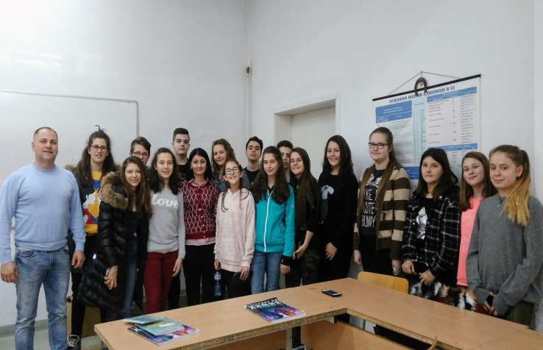

БД „Западнобеломорски район“ - Благоевград
На 22 март се проведе празник в СОУ „Кузман Шапкарев“ – Благоевград. Деца от I до VII клас с песни и танци участваха в музикален фестивал „Воден свят“ и рисуваха върху текстилни торбички за пазаруване на тема „Природата за водата“. Децата участваха в игра „Водна щафета“, в която три отбора преминаваха през различни препятствия, за да открият отговора на въпроса „От какво се нуждае всеки жив организъм?“. Проведе се и игра „Природата за водата – Да изпратим послание към бъдещето“, в която ученици подготвиха макети и табла под мотото „Природата за водата – да изпратим послание към бъдещето“ и викторина на тема „Какво знаем за водата“.

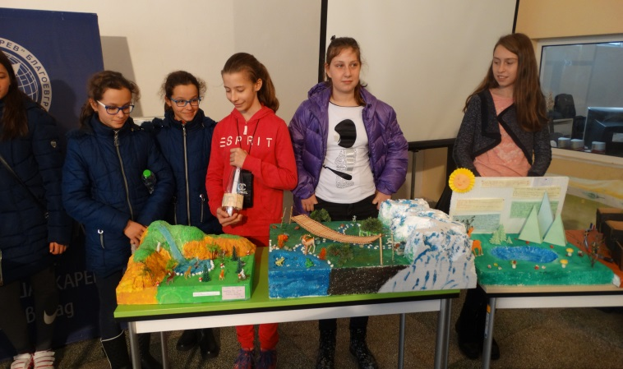

РИОСВ - Бургас
РИОСВ - Бургас отпразнува Световния ден на водата с учениците от III клас от ОУ „Княз Борис I“ – Бургас. В залата на туристически комплекс „Аква Калиде“- Бургас децата представиха своите ръчно изработени еко дневници и детски плакати на тема: "В света на водата“ и отправиха послания в стихове за опазването на най-ценния ресурс – водата.

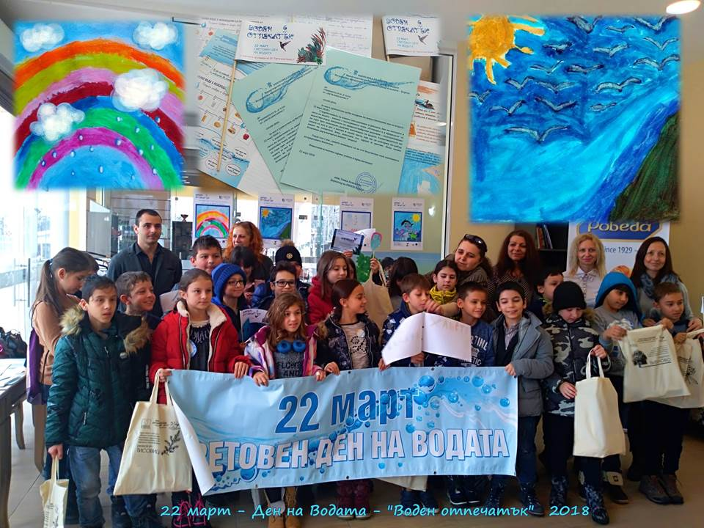

Децата от група „Пчелички“ в ДГ „Славейче“ – Айтос също се включиха в инициативата с изобретен от тях екоаквариум във фейсбук страницата на РИОСВ – Бургас.
Всички получиха грамоти и награди от екоинспекцията.

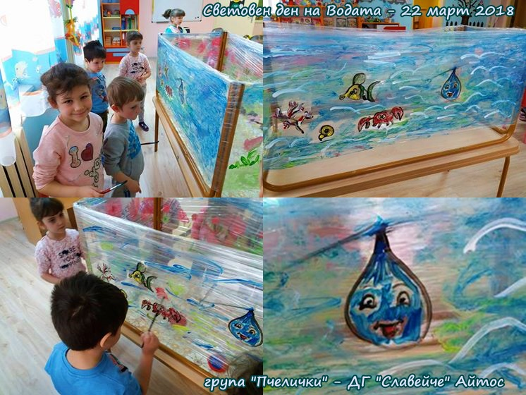

РИОСВ – Варна и БД „Черноморски район“ – Варна

На 19 март ученици от VI клас при ОУ „Йордан Йовков“ – Варна, организирани в пет отбора се състезаваха на тема „Водата прекрасна и опасна“. Второкласници взеха участие в урок – игра на тема „Защо трябва да пестим водата?“. Малките природолюбители научиха интересни факти за водата, влиянието на човека върху нея и мерките за опазването й.
На 21 март се проведе празник „Водата около нас“ - деца от IV група на ДГ „Звездичка“ – Варна танцуваха, пяха и правиха опити с вода. Пред своите гости малчуганите споделиха как пестят водата у дома, начините да я опазят чиста и показаха знания за кръговрата на водата, нейните свойства и живителна сила. Ученици от клубовете по екология от V и VI клас към ОУ “Христо Ботев” – Варна присъстваха на открит урок.

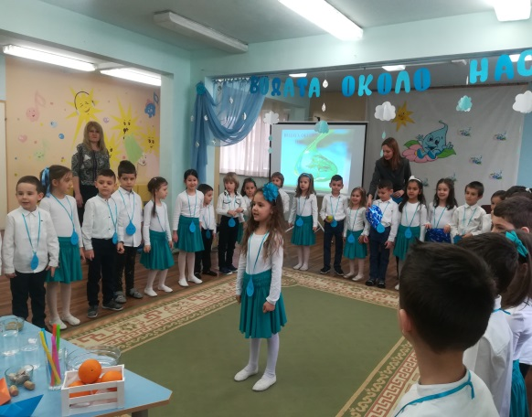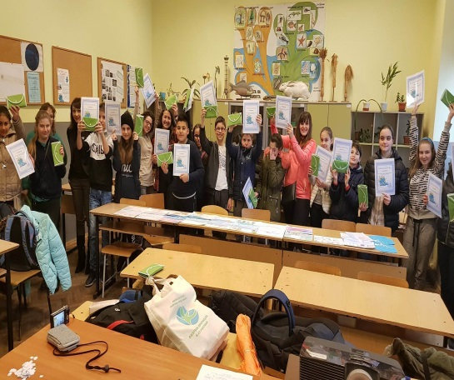

На 22 март служители от БД „Черноморски район“ посрещнаха малчуганите от ДГ „Малкият принц“ – Варна. Децата се включиха в забавни игри за свойствата на природните води. Рисуваха животни и растения, обитаващи влажните зони във Варненска област и получиха много награди.
В ОУ „Христо Ботев“ – Варна се проведе открит урок пред ученици от V и VI клас. Малките природолюбители показаха знания за водата, влиянието на човека върху нея и мерките за опазването й.
В културният център „Морско казино“ – Бургас се проведе награждаването на изявилите се участници в организирания, с подкрепата на Център за подкрепа на личностното развитие – Бургас, в партньорство с Басейнова дирекция – Варна, национален ученически конкурс, „Водата – извор на живот“. Тази година в конкурса взеха участие над 200 литературни творби в раздел „Рисунка“, 560 творби в раздел „Приложно изкуство“ и 170 в раздел „Фотография“.

РИОСВ - Велико Търново
На 19 март беше открита изложба „Водолюбиви птици“ в информационния център на инспекцията, с рисунки на ученици от I до V клас на СУ „Емилиян Станев“ – Велико Търново, която ще бъде на разположение на посетителите в продължение на един месец. На следващия ден учениците от V клас бяха на гости в Регионална лаборатория (РЛ) - Велико Търново за представяне на методите и средствата за изследване на водата.
На 21 март пред възпитаници на училища ЕВРОПА беше представена презентация на английски език „Чиста вода за здравословен свят“. Преподаватели и 30 ученика от 2 възрастови групи взеха участие в инициативата. Учениците имаха възможност да приложат на практика своите езикови знания, да получат информация за значението на водата за нашия живот, както и практически съвети за нейното опазване и рационално използване. Те се запознаха и с част от термините, свързани с опазването на околната среда. За домашна работа им бе възложено да преразкажат наученото при посещението си в РИОСВ.
На 23 март инспекцията и РЛ - Велико Търново посрещнаха учениците от III клас на СУ „Емилиян Станев“ – Велико Търново. Служителите ги запознаха със значението на водата и мерки за опазването, както и методи за изследването й.
РИОСВ - Велико Търново отбеляза Световния ден на водата и с инициативата „52 послания за водата“, насочена към ученици от V до XII клас на всички училища, школи и извънучилищни звена от областите Велико Търново и Габрово. Участниците имаха задачата да подготвят в екип идеен проект с 52 кратки текста и видеоклип (до 3 минути) за водата, представляващи послания за всяка седмица на годината - съобразени със значението на водата за живота на хора, растения и животни. Ученици от великотърновските училища ОУ „Бачо Киро“, ОУ „Димитър Благоев“ и СУ „Емилиян Станев“ представиха идейни проекти за участие в инициативата. Предстои експерти от инспекцията да прегледат всички получени материали, и до 31 май 2018 г. да се извърши отпечатване на книжка „52 послания за водата“. Със задачата за изготвяне на видеоклип се справиха най-добре учениците от ОУ „Димитър Благоев“. Клипът е публикуван на сайта на инспекцията.

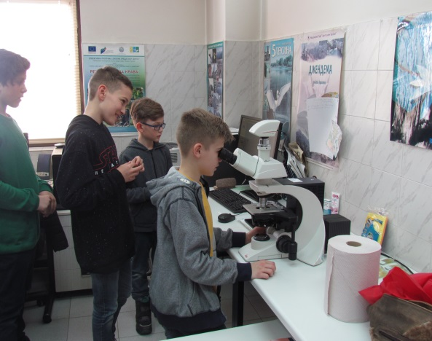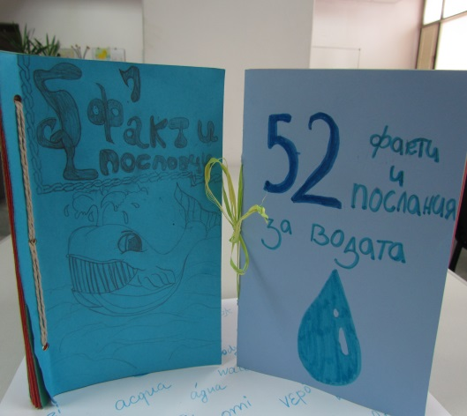

РИОСВ – Враца
На 20 март експерти от инспекцията посетиха ученици от I клас на СУ „Васил Кънчов“ – Враца. С презентация и забавни гатанки децата научиха интересни подробности за значението на водата в природата и нейното опазване. С анимация беше представен кръговрата на водата и агрегатните й състояния.
Същият ден експерти от инспекцията и представители на РЛ – Враца бяха и при учениците от НУ „Софроний Врачански“ - Враца. С презентация по темата на кампанията учениците се запознаха със значението на водата за живота на планетата, видовете повърхностни водни обекти, замърсяването им, както и с контролната дейност на инспекцията. Беше показано как се правят анализи на водата, след което децата разгледаха лабораторната апаратура.
На 22 март в Информационния център на инспекцията гостуваха деца от ОДЗ „Слънце“ – Враца, които бяха запознати със значението на водата за нашия живот и колко е важно да опазваме околната среда. Мероприятието приключи с гатанки и подаръци за всяко хлапе.
Инициативите продължиха с гостуване на ученици от IX до XI клас от екоклуба към ПЕГ „Йоан Екзарх“ – Враца. Чрез презентация учениците бяха запознати с някои природосъобразни решения за намаляване и предотвратяване на наводнения, засушаване и замърсяване на водите.

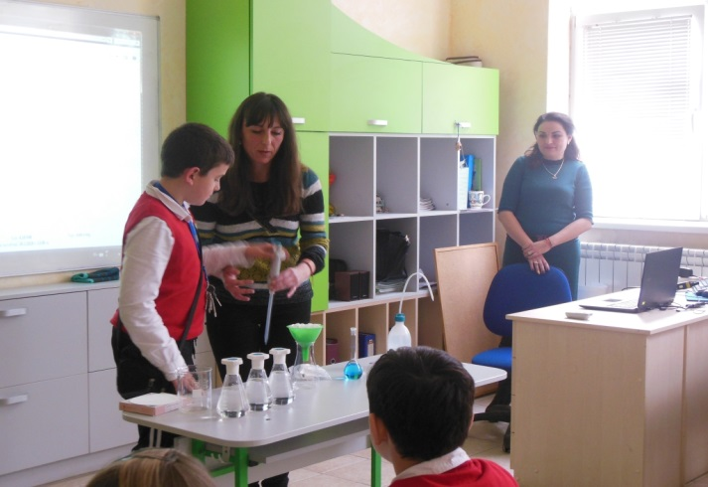

РИОСВ - Монтана
Ученици от IV ОУ „Иван Вазов“ – Монтана изработиха постер „Разумно разходване на вода в бита“. Представен беше филм на тема „Замърсяването на морето с пластмасови отпадъци“ пред ученици от VI клас. Изготвена и представена беше презентация на тема „Замърсяване и пречистване на природни води“ от ученици от V клас.

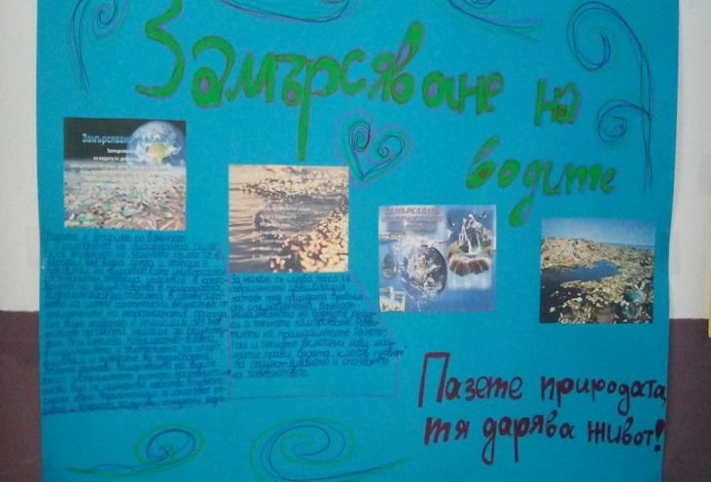

РИОСВ - Пазарджик
На 21 март експерти на екоинспекцията и ученици от НУ ”Васил Левски” - Пазарджик отбелязаха Световният ден на водата с открит урок. Учениците от IV клас, сформирани в три отбора, се състезаваха в решаването на водна кръстословица. Малките природолюбители научиха интересни факти за водата, влиянието на човека върху нея и мерките за опазването й. Учениците представиха със свои проекти темите: "Какво ще се случи, ако водата на Земята свърши?", "Защо водата никога не изчезва?” и „Какво е кръговрат на водата в природата?”. За активното си участие в инициативата учениците получиха магнити с изображения на защитени растения, опазвани на територията на област Пазарджик.
На 22 март РИОСВ – Пазарджик връчи специалната награда за най-креативен фотоколаж в ученическия конкурс за Световния ден на водата на Стоян Дарджиков от Пазарджик. Осмокласникът от МГ„Константин Величков” - Пазарджик впечатли комисията за определяне на най-добрите фотоколажи с творчески поглед и съчетание на различни техники, представяйки темата на конкурса „Водата – живот, емоция, стихия“. Екоинспекцията е партньор на „Напоителни системи“ ЕАД, клон Тополница в организирането и провеждането на регионален ученически конкурс за рисунка, клип/мултимедиен проект, колаж и викторина по повод Световния ден на водата.

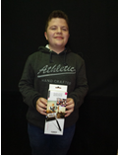

РИОСВ – Перник
На 26 и 27 март, ученици ПГИ – Перник и СУРИЧЕ и „Д-р Петър Берон“ – Перник, с подкрепата на РИОСВ – Перник, изготвиха и представиха презентации на тема „Природата за водата“.

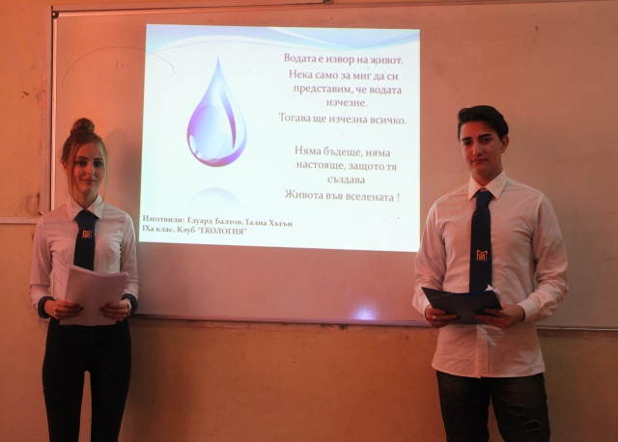

РИОСВ - Плевен и БД „Дунавски район“
Образователна кампания организираха Басейнова дирекция - Плевен и РИОСВ – Плевен, с подкрепата на РЛ – Плевен и Регионален исторически музей (РИМ) - Плевен.
Началото на кампанията беше поставено в ОУ „Лазар Станев“ – Плевен, с дискусия, в която се включиха ученици от кръжок „Екология“ към Център за ученическо, техническо и научно творчество.
Над 60 възпитаници на ПГЛВ „Александър Стамболийски“ - Плевен взеха участие в инициативата, с акцент – прилагане на познанията от училище в опазването и пестенето на водата.
По традиция, в направление „Природа“ на РИМ - Плевен се проведе „Час по екология в Музея“. В него участваха студенти от Медицински университет – Плевен, специалност „Опазване и контрол на общественото здраве“.
На 22 март, в Музея гостуваха деца от националното училище по изкуствата „Панайот Пипков“, които се включиха в експериментални измервания на показатели на питейната вода.
Образователни дискусии се проведоха и с деца от IV клас на НЧ „Христо Ботев“ - Плевен и НЧ „Патриарх Евтимий“ - Плевен.
Със съдействието на Община Плевен, беше организиран Ден на водата в учебните заведения в Долни Дъбник с викторини, презентации и представяне на много познания за опазването на природата от децата и младежите.

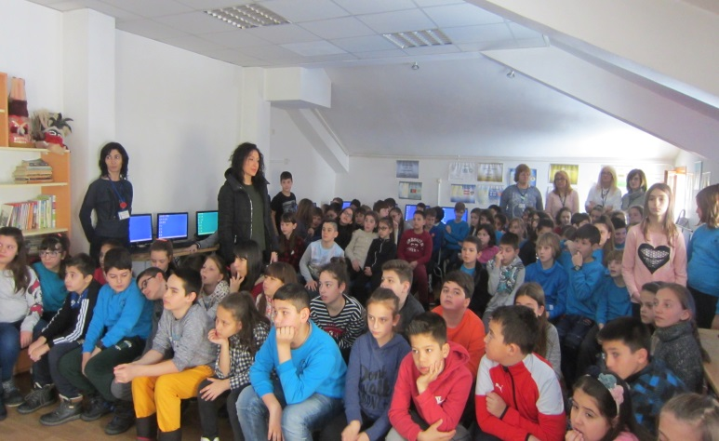

РИОСВ – Пловдив и БД „Източнобеломорски“ – Пловдив
На 22 март в Спортната зала на СУ „Св. Патриарх Евтимий“ – Пловдив се проведе традиционен общоградски хепънинг. В него участваха над 500 деца от 16 пловдивски училища, които с ентусиазъм демонстрираха свои творби, изработени специално за празника. На обособени за целта места, всяко училище изложи картините, моделите, плакатите и скулптурите на своите талантливи ученици. Макети с планини, реки, морета и фонтани с течаща вода можеха да се видят сред сръчно осъществените идеи. Произведенията съдържаха съвети и примери за екологосъобразни решения на водните проблеми. Особено впечатление направиха моделите на кръговрата на водата и екологичните идеи на младежите за пречистване и устойчиво използване на водата. Пречиствателни станции, собственоръчно изработена „Червена книга“, модел на мечтаната р. Марица, изработен от рециклирани материали бяха сред запомнящите се експонати.
Колорит внесоха атрактивните химични опити с вода, демонстрирани от експерти от РЛ - Пловдив. Младите еколози с радост получиха малки живи рибки като специален подарък за празника, осигурен от Института по рибарство и аквакултури.

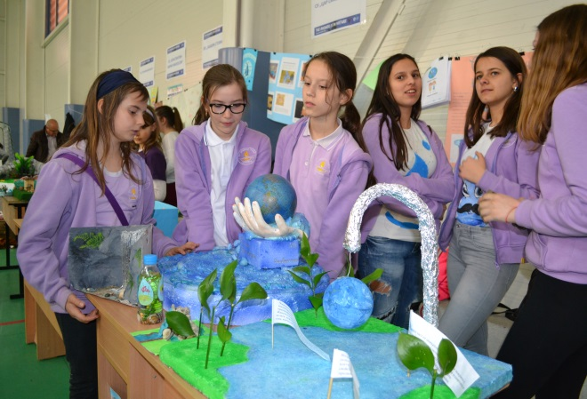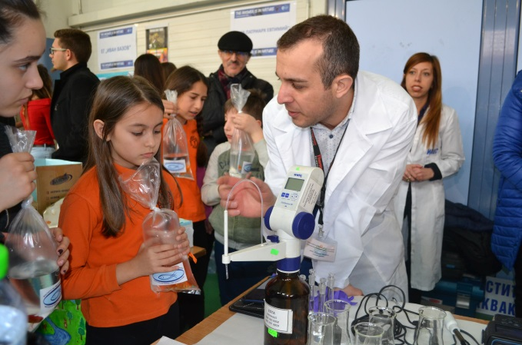

На 27 март, в Пловдивския университет „Паисий Хилендарски“ се проведе интердисциплинарен открит урок на тема „Магията на водата“. Деца от V клас от иновативната паралелка на СУ „Св. Патриарх Евтимий“ - Пловдив изнесоха открит урок, като демонстрираха познанията си за водата от гледна точка на различни аспекти на науката и изкуството. Те представиха магията на водата в древния свят, като обясниха принципа на египетската напоителна система. Децата разказаха и за магията на водата в българските древни ритуали. Водата лекува, помни, сбъдва желания и тези убеждения са станали част от обичаите с „мълчана вода“, които все още изпълняваме по Гергьовден и Еньовден. Учениците показаха три различни техники за рисуване с вода. Най-впечатляваща беше техниката „Ебру“, представляваща рисуване върху водна повърхност и впоследствие прехвърляне на изображението на хартия, плат или друга основа. Атракцията на представянето им беше изпълнението на музикална пиеса с почукване върху пълни с вода чаши. Децата показаха и атрактивни опити за получаване на сладка вода от солен разтвор, демонстрация на природен филтър и очистване на оцветена вода с активен въглен. Басейнова дирекция - Пловдив им връчи грамоти.

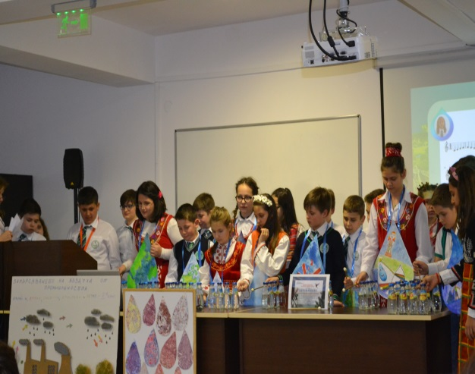

РИОСВ - Смолян
На 21 март в конферентната зала на РИОСВ – Смолян се проведе среща-дискусия на тема „Какво знам за водата?“. По време на срещата малките природолюбители от ОУ „Иван Вазов“ - Смолян показаха знанията си за водата и добавиха нови чрез интересните преживявания на забавното животинче Флупи.
На 22 март се проведе информационна кампания, в рамките на която жители на града и всички клиенти на РИОСВ - Смолян получиха тематични брошури, съдържащи интересни факти за водата и ефективни начини за възобновяване на баланса във водния цикъл.
По покана на ученици от клуб по екология Силивряк към Икономически техникум „Карл Маркс” - Смолян, експерти от екоинспекцията взеха участие в инициативите на училището и присъстваха на прожекция на филм за река Арда.

РИОСВ – София и ИАОС
РИОСВ – София и ИАОС отбелязаха празника, с ученици от ПГЕБ „Проф. д-р Асен Златаров“ - София под мотото „Отговорът е в природата“. Експерт от РИОСВ – София изнесе презентация на тема “Водите на Витоша“, като запозна децата с основните характеристики на реките в Природен парк „Витоша“, както и с ключовото послание на темата за годината - за устойчивите и ефективни начини за възобновяване на баланса във водния цикъл, за смекчаване на последиците от климатичните промени и за подобряването на човешкото здраве и качеството на живот като цяло.
Учениците посетиха Централна лаборатория към ИАОС - лаборатория за оценка качеството на водите и за инструментални методи за анализ. Експертите на ИАОС представиха пред „бъдещите си колеги“ работата с най-новата апаратура на лабораторията, както и основните методи за анализ на въздуха, водите, почвите, седиментите и др.

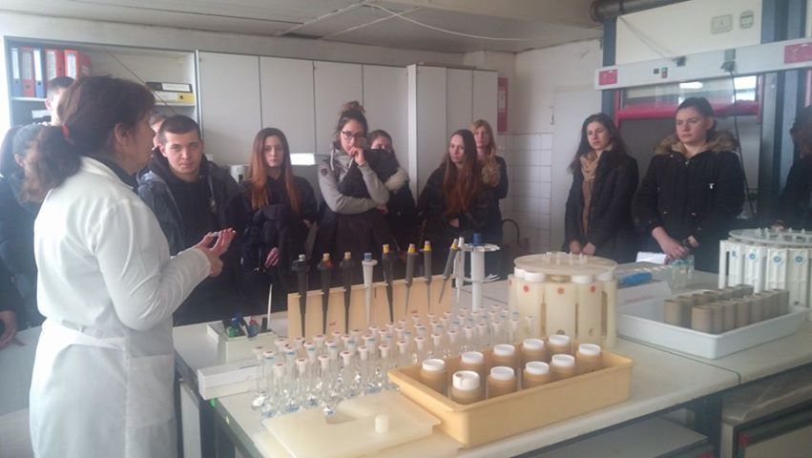

РИОСВ - Стара Загора
На 20 март РИОСВ - Стара Загора съвместно с ръководството на ОУ „Свети Паисий Хилендарски” - Казанлък проведоха екопразник. Мероприятието протече под мотото „Всичко тече, всичко се променя”, като в него участваха около 200 ученика от II до IV клас.

В отбори, по - големите учениците от IV клас се надпреварваха с пословици за водата, а след това демонстрираха как трябва да се грижат за чистотата на водата в реките, като ги опазват и почистват. По–малките ученици участваха във викторина и отговаряха на въпроси за опазването и значението на водата за хората.

РИОСВ – Стара Загора награди участниците в празничната инициатива с грамоти и им подари шапки и екосувенири.

РИОСВ – Хасково
РИОСВ - Хасково предварително изпрати информационно-образователни материали и покана до училищата и детските градини в региона за отбелязване на Световния ден на водата с подходящи екоинициативи. В много училища и детски градини се проведоха образователни инициативи по темата. Най-активно с провеждане на открити уроци, тематични занимания, екопразници, състезания, изложби и др. се включиха СУ „Йордан Йовков“- Кърджали, ОУ „Св. св. Кирил и Методий“- Димитровград, ДГ„Пролет“- Харманли, ДГ „Звездица“- Димитровград и ДГ „Зорница“- Хасково. Всички получиха грамоти и допълнителни материали – брошури, презентация и анимационен филм по темата.
РИОСВ - Хасково проведе открит урок с ученици от Обединените ученически общежития. На учениците бяха показани тематична презентация, интересни видеофилми и фотографии за значимостта и опазването на водата и справянето с безводието в различни части на света. Експерт от екоинспекцията изнесе пред младите природолюбители интересни факти, свързани с тема на кампанията „Отговорът е в природата“ и насочи мисленето им към личен принос в опазването на природния дар. Урокът продължи с беседа и викторина с малки награди.
Експерти от екоинспекция бяха гости и жури на екопразник – състезание под надслов „Водата - извор на живот“, който се проведе между подготвителните групи в ДГ № 15 „Слънце“ - Хасково. За завидни знания, децата от двата отбора „Капчици“ и „Балони“ получиха енциклопедия за природата и грамота. Празникът продължи с песни, танци и стихчета, посветени на природата. Детското заведение проведе поредица от екоинициативи през седмицата съпътсваща екологичния празник, по време на които участваха в тематични занимания с викторини, презентации и филмчета, подредиха изложба, погрижиха се за стайните растения и получиха нови знания за значимостта и опазването на водата по забавен начин.

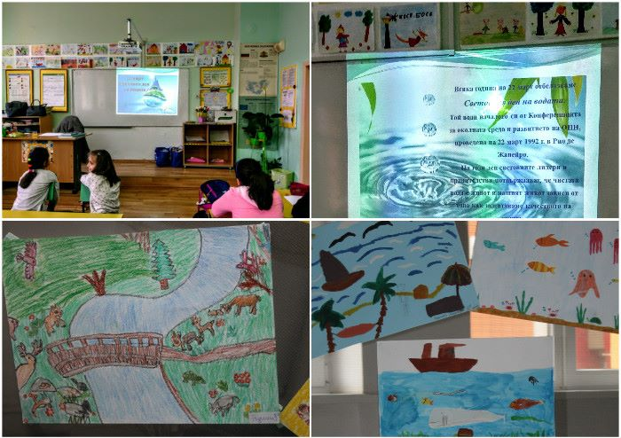

РИОСВ – Русе
На 19 март в Информационния център на инспекцията гостуваха възпитаници от Клуб „Екология“ при ОУ „Иван Вазов“ – Русе. Те бяха запознати с дейността на екоинспекцията, като специален акцент беше поставен върху Поддържан резерват „Сребърна“, поддържането на водния баланс и размножителния период на къдроглавите пеликани. Предстои учениците да посетят резервата през май.

 | 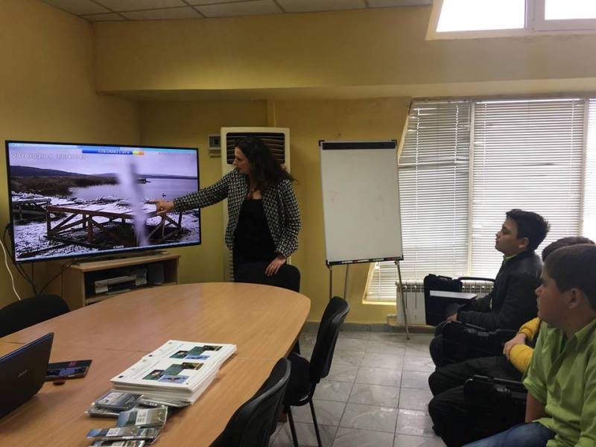 | 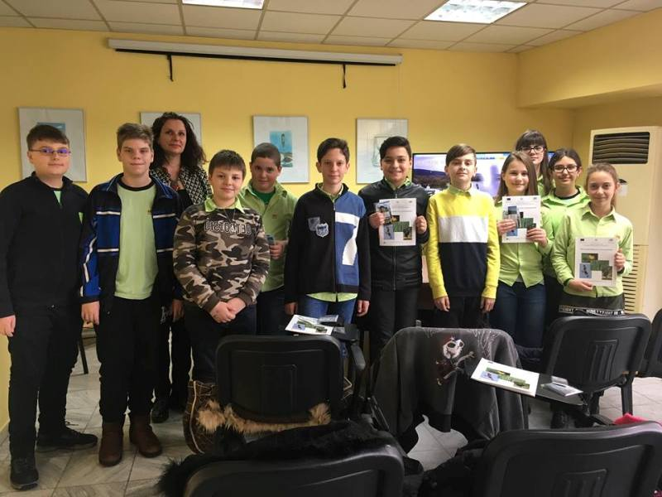

На 21 март, в НПТГ „Шандор Петьофи“ – Разград ученици от клуб „Приятели на природата“ по програма „Твоят час“, експерти от РИОСВ - Русе и учители в гимназията представиха интересни факти за водата, причините за замърсяването й и методите за пречистването й. Кристиян и Атила от клуб „Приятели на природата“ направиха демонстрация на опити за изследване на вода от чешмите в Разград по три показателя. Резултатите показаха, че pH е в нормални показатели, нитрати няма, а водата е много твърда. Голям интерес предизвика викторина с интересни въпроси за водата, наградите за която бяха осигурени от РИОСВ - Русе. Сред гостите на тържеството бяха и началникът на РУО - Разград, както и ученици от три основни училища: ОУ „Васил Левски“ – Разград, ОУ „Иван Сергеевич Тургенев“ – Разград и ОУ „Никола Икономов“ - Разград.
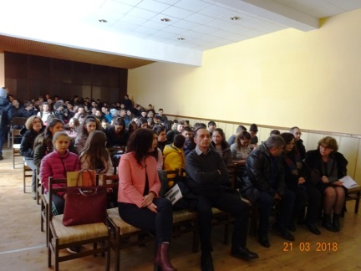 |  | 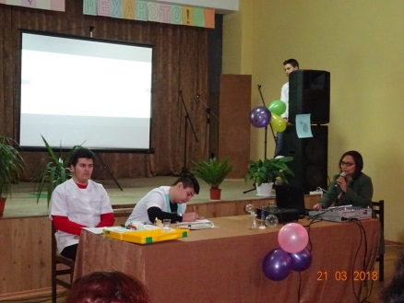

Инспекцията е партньор в конкурса на РУ „Ангел Кънчев“ - Русе за изработване на мултимедийна презентация. Резултатите ще бъдат обявени на 30 март 2018 г.

РИОСВ - Шумен
Дни преди отбелязването на Световния ден на водата ученици от СУ „Йоан Екзарх Български“ - Шумен гостуваха на информационния център на екоинспекцията. Експерти разказаха за работата на инспекцията за подобряване състоянието на околната среда и дейностите, свързана с опазване чистотата на водата. Прожекция на документален филм запозна децата с дейността на РЛ - Шумен. Лаборанти показаха апаратурата за анализ на пробите от отпадъчни води и почви.
Ученици от клуб „Млад еколог“ при „Професионална гимназия по икономика“ – Шумен гостуваха на информационния център, като младите еколози проследиха работния процес в екоинспекцията и разгледаха апаратурата за анализ на водни проби и почва, с която работи РЛ - Шумен. Експертите им разказаха за възможностите за подобряване състоянието на околната среда и дейностите, свързани с опазване чистотата на водата.
Пред деветокласници от СУ „Св. Св Кирил и Методий“ - Смядово експертите изнесоха беседа за природосъобразни и ефективни начини за възобновяване на баланса във водния цикъл. Учениците се обединиха около идеите за опазване и възстановяване на крехките екосистеми и залесяване на гори.
РИОСВ - Шумен и РЛ - Шумен посетиха ДГ „Щурче“ - Шумен. Лаборантите показаха на малчуганите вълшебствата на водата чрез образователни опити. Децата с интерес се включиха в подготвените от еко-експертите игри за опознаване на възможностите за опазване на водата и живота в нея. Те им разказаха за опазването и възстановяването на крехките екосистеми и за залесяването на горите. Mалчуганите бяха подготвили празнична програма, включваща песни, танци и рецитал, с който поздравиха служителите на двете институции.
РИОСВ – Шумен и Басейнова дирекция - Варна наградиха победителите в конкурса „Природата за водата“ посветен на Световния ден на водата. Награждаването беше открито с народен танц от малчуганите от ДГ „Братя грим“ - Шумен. В конкурса взеха участие 31 ученика с 22 мултимедийни проекта (презентации).

